Anlage 4 - Aushang zum Verhalten im Brandfall
Der Text muss an schulische Gegebenheiten angepasst und kann dabei mit Teil A der
Brandschutzordnung (Anlage 5) kombiniert werden. In jedem Fall ist zu prüfen, ob vor der
Notruf-Nummer „112“ eine „0“ oder eine andere Ziffer gewählt werden muss.

Verhalten im Brandfall
Ruhe bewahren
Tür zum Brandraum wenn möglich schließen

Brand melden |  | Feuermelder betätigen  Ort:  (Ort benennen!)
NOTRUF 0-112
nächstes Telefon:
(Ort benennen!)

In Sicherheit  bringen |  | - Feueralarm:  (Alarmierungs-Signal beschreiben!)  - Schultaschen liegen lassen  - Fenster und Türen möglichst schließen  - Mit Lehrkraft Sammelplatz aufsuchen  - Auf hilflose oder behinderte Personen  achten
 | 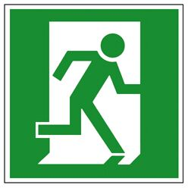 | 1. Rettungsweg:  (z. B.: Haupttreppenhaus, Haupteingang, …)  2. Rettungsweg:  (z. B.: Nebentreppenhaus, Seiteneingang,…)  AUFZUG NICHT BENUTZEN!
 | 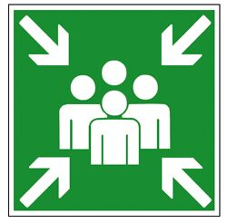 | Sammelplatz: (Ort benennen)  - Am Sammelplatz: Vollzähligkeit prüfen  - Fehlende Schüler sofort melden  - Auf weitere Anweisungen warten
Löschversuch  unternehmen |  | Eigensicherung beachten  Feuerlöscher: (Ort benennen!)  Wandhydrant: (Ort benennen!)

